
НЕГОСУДАРСТВЕННОЕ ОБРАЗОВАТЕЛЬНОЕ ЧАСТНОЕ УЧРЕЖДЕНИЕ ВЫСШЕГО ОБРАЗОВАНИЯ «УНИВЕРСИТЕТ “СИНЕРГИЯ”»

Факультет/Институт |  | Информационных технологий
 |  | (наименование факультета/ Института)
Направление/специальность |  | Прикладная информатика/Управление цифровыми проектами, продуктами и инновациями
подготовки: |  | (код и наименование направления /специальности подготовки)
Форма обучения: |  | очная
 |  | (очная, очно-заочная, заочная)

Отчет по лабораторной работе № 2
на тему |  | Консольный ввод вывод
 |  | (наименование темы)
по дисциплине |  |  |  | Программное обеспечение носимых устройств
 |  |  |  | (наименование дисциплины)

Обучающийся |  | Пачгин Н.В.
 |  | (ФИО)
Группа |  | VДМП-102уцп

Преподаватель |  | Сибирев Иван Валерьевич
 |  | (ФИО)

Дата предоставления отчета – «05» марта 2025 г.
Лабораторная работа № 2. «Программное обеспечение носимых устройств»
Цель работы:
Разработать консольное приложения с использованием консольного ввода-вывода
Перечень используемых инструментальных средств:
MS Office Word, Браузер, JDK, Android Studio
Результат:
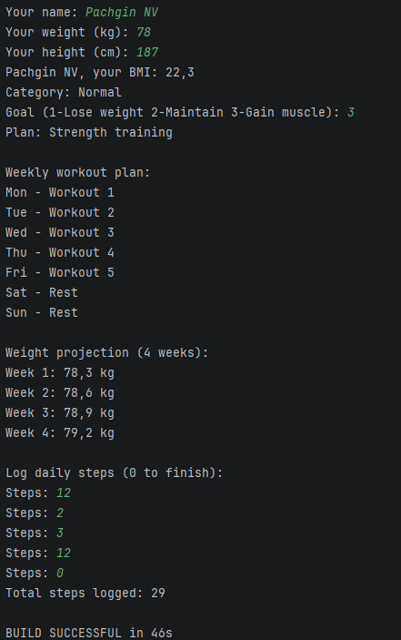

Код:
package com.example.console;

import java.util.Scanner;

public class ConsoleDemo {
public static void main(String[] args) {
Scanner scan = new Scanner(System.in);

System.out.print("Your name: ");
String name = scan.nextLine();

System.out.print("Your weight (kg): ");
double weight = scan.nextDouble();

System.out.print("Your height (cm): ");
double height = scan.nextDouble();

double bmi = weight / ((height / 100) * (height / 100));
System.out.printf("%s, your BMI: %.1f\n", name, bmi);

if (bmi < 18.5) {
System.out.println("Category: Underweight");
} else if (bmi < 25) {
System.out.println("Category: Normal");
} else if (bmi < 30) {
System.out.println("Category: Overweight");
} else {
System.out.println("Category: Obese");
}

System.out.print("Goal (1-Lose weight 2-Maintain 3-Gain muscle): ");
int goal = scan.nextInt();

switch (goal) {
case 1: System.out.println("Plan: Cardio + diet"); break;
case 2: System.out.println("Plan: Balanced routine"); break;
case 3: System.out.println("Plan: Strength training"); break;
default: System.out.println("Plan: General fitness");
}

System.out.println("\nWeekly workout plan:");
String[] days = {"Mon", "Tue", "Wed", "Thu", "Fri", "Sat", "Sun"};
for (int i = 0; i < days.length; i++) {
if (i == 5 || i == 6) {
System.out.println(days[i] + " - Rest");
} else {
System.out.println(days[i] + " - Workout " + (i + 1));
}
}

int week = 1;
double currentWeight = weight;
System.out.println("\nWeight projection (4 weeks):");
while (week <= 4) {
currentWeight += (goal == 1) ? -0.5 : (goal == 3) ? 0.3 : 0;
System.out.printf("Week %d: %.1f kg\n", week, currentWeight);
week++;
}

int steps;
int totalSteps = 0;
System.out.println("\nLog daily steps (0 to finish):");
do {
System.out.print("Steps: ");
steps = scan.nextInt();
totalSteps += steps;
} while (steps != 0);

System.out.println("Total steps logged: " + totalSteps);
scan.close();
}
}

